ГУ «Средняя общеобразовательная школа №21»



2008-2011 оқу жылына
«Азаматтардың құқық білімі туралы» бағдарлама

Программа

«От правовых знаний - к гражданской позиции»
на 2008-2011 уч.год.



г. Павлодар,2008

«Бекітемің»
ЖОМ №21______________

Т.Веневитина

ПРОЕКТ-ПРОГРАММА

«От правовых знаний - к гражданской позиции»
средней общеобразовательной школы №21

В современном мире право на образование рассматривается как одно из фундаментальных естественных основных прав человека. Такое понимание права на образование закреплено Всеобщей декларацией прав человека, Конвенцией о борьбе с дискриминацией в области образования, Международным пактом об экономических, социальных и культурных правах, Конвенцией о правах ребенка, Европейской конвенцией о защите прав человека и основных свобод. ЮНЕСКО рекомендует рассматривать право на образование как элемент права на жизнь, права на развитие, права на непрерывное образование, которое должно реализовываться в течение всей жизни человека.
Большую часть своего детства ребенок проводит в роли ученика. От того, какой опыт получит он в школе – опыт дружеской и доверительной атмосферы, уважения к своим правам и человеческому достоинству или опыт учебы в атмосфере безразличия, равнодушия, жестокости, во многом зависит его успешность в социуме
Социальная роль учащихся определяется, прежде всего, их воспитанием, и особенно – правовым воспитанием. Однако как показывают проведенные социологические исследования,
в настоящее время появились новые ценностные ориентации представителей молодого поколения, которые приводят к совершению ими правонарушений.
Так, по данным Министерства внутренних дел Республики Казахстан, в январе-ноябре 2009 г. в стране почти каждое пятнадцатое (6.6%) преступление совершено несовершеннолетними или при их участии .
С одной стороны, 6.6% – незначительный показатель, если рассматривать его абстрактно. Но сам факт того, что 6.6% от общего числа всех преступлений, совершенных в январе-ноябре 2009 в Казахстане, приходится на молодых людей несовершеннолетнего возраста, свидетельствует о том, что данные подростки уже с раннего возраста вовлечены в противоправную (уголовную) сферу.
Кроме того, для современной молодежи характерны такие негативные социальные девиации, как алкоголизация, табакокурение, наркомания, подростковая проституция, молодежный экстремизм. Приходится констатировать, что такие негативные проявления отклоняющегося поведения сопровождают молодых людей задолго до их совершеннолетия.
В данных наиболее социально опасных девиациях ярко проявляется негативное отношение молодых граждан к праву, закону, правовой нигилизм, неверие в разрешение вопросов правовым способом.
Одной из главных причин этого, на наш взгляд, является недостаточный уровень правового образования молодых граждан в семье, учебных заведениях, со стороны других социальных институтов.
Результаты социологических исследований, проведенных нами в 2008–2009 гг. в форме опроса (анкетирования) молодых граждан 14–18 лет, показали, что чуть более половины старшеклассников (63.7%) смогли получить необходимые правовые знания в процессе обучения в школе. По мнению самих учащихся, 15.8% из них не получили достаточных знаний в области права. Пятая часть (20.5%) респондентов затруднилась однозначно ответить на поставленный вопрос (рис. 1).

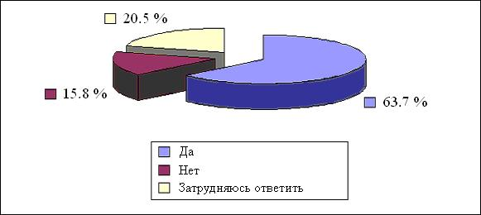
Дало ли изучение права в школе необходимые знания и навыки?

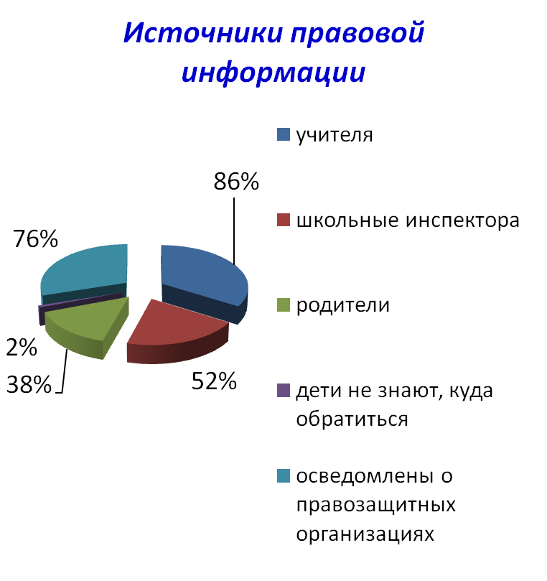

Социологический опрос проводился в городе Павлодаре

Таким образом, результаты социологических исследований, проведенных нами, показывают недостаточный, по мнению самих респондентов, уровень правового образования молодежи в учебных заведениях. Данный факт, в свою очередь, не может способствовать правомерному поведению молодых граждан, воспитанию в духе уважения к праву.
В связи с этим весьма важным представляется необходимость управления поведением молодых граждан со стороны государства. Молодежь должна получать необходимые для жизни правовые знания для того, чтобы уважительно относиться к закону и праву в целом, не нарушать действующее законодательство и осуществлять правомерные действия.

Таким образом, в школе остро стоит необходимость создания правовой системы, начиная с начальной ступени, заканчивая старшими классами.

Методические аспекты

правового воспитания школьников
Цель правового воспитания – формирование правовой культуры личности.
Задачи:
- дать знания о правах, обязанностях , нормах и законах;
- ввести школьников в сложные правовые отношения;
- сформировать навыки бесконфликтного общения.

Педагогическая позиция: защита, посредничество, самовоспитание и коррекция собственного поведения и знаний.

Структура воспитания правовой культуры

Правовая культура

Социализация как успешная интеграция
в гражданское общество
Гражданская
позиция
Гражданская
компетентность
Гражданская
позитивная
деятельность
Ценности
Знания
Деятельность

Правовая культура включает в себя

знания правовых норм,

развитую эмоциональную сферу и мышление,

умение применять нормы права.

Таким образом, правовая культура имеет три компонента: смысловой, эмоциональный, поведенческий.
Система правового воспитания основана на научном понимании структуры правового сознания.
а) Правовая грамотность: развивает правовое сознание. На правовое поведение влияет взаимозависимость и дополнение формирования правового, гражданского и нравственного сознания. Гражданское сознание формирует понимание общественной значимости права, норм и законов. Нравственное сознание – усвоение и принятие норм личностью.
б) Нравственно – правовые чувства формируют уважение к нормам и закону; переживания, связанные с нарушением норм; совесть, контролирующую уверенность, страдание, страх.
в) Правовое мышление формирует умение оценивать замыслы, поступки, поведение с точки зрения норм права.

Критерии оценки поставленных в программе цели и задач:
1.Востребованность и поддержка программы со стороны обучающихся, родителей, педагогов.
2.Повышение познавательной активности и качества обучения школьников в условиях внедрения новой образовательной модели.
3.Стабилизация психических и физических нагрузок обучающихся в условиях обновленной школы.
4.Модель выпускника
Направления | Критерии
Направления | Начальная 1 – 4 | Основная 5 – 9 | Средняя (полная)  10 – 11
Гражданские качества | - знание своих прав и обязанностей;  - долг и ответственность перед семьей и школой;  - осознанность своих поступков;  - патриотизм;  - правдолюбие. | - знание своих прав и обязанностей;  - любовь к родному городу, республике;  - любовь к природе, охрана ее;  - уважение к традициям народа;  - иметь свое мнение,  -уметь принимать решение, независи  мость убеждений. | - знание своих прав и обязанностей, умение их отстаивать;  - активная гражданская позиция;  - умение ориентироваться в общественно-политической жизни страны;  принципиальность;  - патриотизм;  - воспитание национального самосознания.
Нравст  венные качества | - понятие чести, достоинства;  - выдержка;  - умение жить в коллективе;  - взаимопонимание и взаимовыручка. | - доброта;  - милосердие;  - взаимовыручка;  - честность;  - порядочность;  - понимание другого человека;  - уважение к старшим;  - здоровый образ жизни;  - уважительное отношение к чужому труду;  - гуманизм;  - любовь к школе;  - обязательность. | - гуманизм;  - честность;  - бескорыстность;  - справедливость;  - трудолюбие;  - самоуважение;  - порядочность;  - доброжелатель  ность.
Интеллектуаль  ные способности | - сформированный запас ЗУН;  - использование ЗУН на практике;  - понимание, что учеба – это труд. | - стремление к познанию;  - расширение своего кругозора;  - умение анализировать;  -самостоятель  ность мышления;  - любознатель  ность;  - способность к самообразова  нию. | - эрудированность;  - умение применять знания в жизни;  - владение новыми информационными технологиями;  - творческий подход к делу;  - самокритичность;  - способность к самосовершенствованию.
Общая культу  ра | - приобщение к ценностям своего народа, традициям, обычаям;  - чувство прекрасного;  - внешний опрятный вид. | - культура поведения;  - приобретение навыков этикета;  - приобщение к художествен  ным ценностям;  - знание норм морали;  - уважительное отношение к прошлому. | - владение нормами морали и культурного поведения;  - знание общечеловеческих ценностей;  - культура общения;  - культура умственного труда.

Условие реализации целей и задач: созданное и развитое правовое пространство школы.
Условие создание системы правового воспитания: демократический стиль управления или авторитарный на стадии создания системы.
Правовое пространство школы составляют собственно существующие в конкретном школьном коллективе нормы и правила, открывающие возможность правовых отношений и действий.
При любой воспитательной системе правовое пространство пронизывает и охватывает всю систему взаимодействия и взаимоотношений на уровнях «ученик – ученик», «ученик – учитель», «ученик – администрация», «учитель – учитель», «учитель – администрация», «учитель – семья».
Правовое пространство школы определяет границы свободы в пределах
- желаемого и должного,
- допустимого и нежелательного,
- возможного и запретного.
Правовое пространство школы в идеале должно создавать модель демократического общества. Существенные признаки этой модели:
- Обсуждение ценностей коллектива школы и взаимоотношений в нем.
- Участие детей и взрослых в создании норм и правил общей жизни.
- Наличие компетентных органов коллектива, создающих условия их реализации.
- Создание условий для участия каждого ученика и каждого учителя в решении важных вопросов, касающихся всех.
- Наличие избранного органа, разрешающего конфликты и рассматривающего случаи нарушения школьных законов.
- Привлечение каждого к созданию и пересмотру норм школьной жизни.

Возрастной подход в правовом воспитании

Младшие школьники
Задачи:
- ознакомление с правами и обязанностями в их амбивалентности;
- приучение уважать права других;
- ознакомление с правилами и нормами поведения в школе;
- формирование позиции ответственного отношения к государственной собственности.

Средства и методы: сказки, ситуации, игра.

Средний школьный возраст
Задачи:
- активное включение в практику самоуправления;
- отработка навыков принятия решений;
- формирование позиции члена коллектива и ответственного отношения к поступкам;
- знакомство с правовой основой государства и законами, защищающими и ограничивающими права детей;
- знакомство с механизмом защиты прав детей в республике и мире;
- формирование умения жить в бесконфликтном пространстве.

Средства и методы: сюжетно – ролевые игры, дебаты, дискуссии, т.д.

Старшие школьники
Задачи:
- активное включение в практику самоуправления и влияние на сохранение традиций правового пространства школы;
- знакомство с основами законодательства республики, защищающими права несовершеннолетних;
- отработка навыков защиты, самозащиты;
- воспитание гражданской ответственности.

Средства и методы: самоуправление, саморегулирование, самоорганизация; включенность каждого в дела коллектива.

